常州市教育系统师德专题教育“六大行动”——专题学习材料

前黄中心小学师德建设学习记载表
姓 名 | 周礼东 | 日 期 | 2021.8.2
主 题 | 深刻理解习近平总书记关于教育的重要论述核心思想和精髓要义（内容见教研群文件夹）
内容摘要
党的十九大以来，习近平总书记多次强调，中国共产党“立志于中华民族千秋伟业”；“千秋基业，人才为本”；同时还强调，教育“是功在当代、利在千秋的德政工程”。在此基础上，习近平总书记进一步揭示了这三者之间的内在联系。一是培养德智体美劳全面发展的社会主义建设者和接班人，这是党的教育工作初心和使命的根本点。二是强调为党育人、为国育才。习近平总书记在学校思想政治理论课教师座谈会上强调，“必须培养一代又一代拥护中国共产党领导和我国社会主义制度、立志为中国特色社会主义事业奋斗终身的有用人才”。在这个根本问题上，必须旗帜鲜明、毫不含糊。三是以人民为中心办好教育。习近平总书记在全国教育大会上指出，“以凝聚人心、完善人格、开发人力、培育人才、造福人民为工作目标，培养德智体美劳全面发展的社会主义建设者和接班人，加快推进教育现代化、建设教育强国、办好人民满意的教育”。实现中华民族伟大复兴、把我国建成富强民主文明和谐美丽的社会主义现代化强国是我们的伟大使命。巩固和发展社会主义制度，还需要一个很长的历史阶段，需要我们几代人、十几代人，甚至几十代人坚持不懈地努力奋斗。“培养担当民族复兴大任的时代新人”是教育必须肩负的崇高责任。习近平总书记在全国教育大会上指出：“培养什么人，是教育的首要问题。我国是中国共产党领导的社会主义国家，这就决定了我们的教育必须把培养社会主义建设者和接班人作为根本任务。”这就从根本上决定了，没有哪一项事业像教育这样影响甚至决定着党的事业的接班人问题，影响甚至决定着国家长治久安，影响甚至决定着民族复兴和国家崛起的人才根基。学习心得
习近平总书记关于教育的重要论述对以人民为中心发展教育，建设教育强国，加快推进教育现代化，优先发展教育，办好思政课，加强体育美育劳动教育，发展好高等教育、基础教育、职业教育，加强教师队伍建设，构建终身学习体系，教育对外开放等作出了深刻阐释。这些是我们做好教育工作的根本要求，也是我们遵循教育规律、破解发展难题、推动教育改革发展的总依据、总遵循、总方针，是发展具有中国特色、世界水平的现代教育的根本指针。

常州市教育系统师德专题教育“六大行动”——专题学习材料

前黄中心小学师德建设学习记载表
姓 名 | 周礼东 | 日 期 | 2021.8.8
主 题 | 新时代中小学教师职业行为十项准则（内容见教研群文件夹）
内容摘要
一、坚定政治方向。坚持以习近平新时代中国特色社会主义思想为指导，拥护中国共产党的领导，贯彻党的教育方针；不得在教育教学活动中及其他场合有损害党中央权威、违背党的路线方针政策的言行。
二、自觉爱国守法。忠于祖国，忠于人民，恪守宪法原则，遵守法律法规，依法履行教师职责；不得损害国家利益、社会公共利益，或违背社会公序良俗。
三、传播优秀文化。带头践行社会主义核心价值观，弘扬真善美，传递正能量；不得通过课堂、论坛、讲座、信息网络及其他渠道发表、转发错误观点，或编造散布虚假信息、不良信息。
四、潜心教书育人。落实立德树人根本任务，遵循教育规律和学生成长规律，因材施教，教学相长；不得违反教学纪律，敷衍教学，或擅自从事影响教育教学本职工作的兼职兼薪行为。
五、关心爱护学生。严慈相济，诲人不倦，真心关爱学生，严格要求学生，做学生良师益友；不得歧视、侮辱学生，严禁虐待、伤害学生。
六、加强安全防范。增强安全意识，加强安全教育，保护学生安全，防范事故风险；不得在教育教学活动中遇突发事件、面临危险时，不顾学生安危，擅离职守，自行逃离。
七、坚持言行雅正。为人师表，以身作则，举止文明，作风正派，自重自爱；不得与学生发生任何不正当关系，严禁任何形式的猥亵、性骚扰行为。
八、秉持公平诚信。坚持原则，处事公道，光明磊落，为人正直；不得在招生、考试、推优、保送及绩效考核、岗位聘用、职称评聘、评优评奖等工作中徇私舞弊、弄虚作假。
九、坚守廉洁自律。严于律己，清廉从教；不得索要、收受学生及家长财物或参加由学生及家长付费的宴请、旅游、娱乐休闲等活动，不得向学生推销图书报刊、教辅材料、社会保险或利用家长资源谋取私利。
十、规范从教行为。勤勉敬业，乐于奉献，自觉抵制不良风气；不得组织、参与有偿补课，或为校外培训机构和他人介绍生源、提供相关信息。
学习心得
教师应重视自身的道德形象，追求人格完美，重视教师职业的特质修养和个性魅力，有更高的人文目标。教师的一言一行，都无时无刻不在影响着学生，教育着学生。当我们的老师用自己的行动给学生作出表率时，也同时给学生指明了行动的方向。教师要严格要求自己，自觉遵守学校的规章制度和有关规定，以身作则，洁身自好，以德服人，以身立教，为学生树立起楷模的形象。

常州市教育系统师德专题教育“六大行动”——专题学习材料

前黄中心小学师德建设学习记载表
姓 名 | 周礼东 | 日 期 | 2021.8.15
主 题 | 观看电视纪录片《为了和平》，电视专题片《人民的小康》《百年风华》《红船》，电视剧《跨过鸭绿江》《山海情》及《光荣与梦想》《觉醒年代》《大决战》《功勋》等“献礼中国共产党成立100周年”重点剧目，针对其中一部写自己的观后感，并附1-2张观看情况的照片。
《 觉醒年代 》剧情介绍
1915年9月，陈独秀在上海创办《新青年》，竖起科学与民主两面大旗，新文化运动由此发轫。陈延年和陈乔年因家庭原因记恨父亲陈独秀，父子三人矛盾重重、故事不断。北大红楼，陈独秀、李大钊、胡适、鲁迅、蔡元培以《新青年》为阵地与复古派辜鸿铭、刘师培、黄侃等激烈争论，百花齐放、精彩纷呈。五四大游行、火烧赵家楼、总同盟罢课、“挽蔡运动”、陈独秀被捕、拒签21条等环环相扣、惊心动魄。在血与火的洗礼中，新文化阵营发生裂变。陈独秀与李大钊、陈延年、陈乔年等由分到合，最终选择了马克思主义；胡适等人则与陈独秀、李大钊由合到分，走向了全盘西化。《新青年》解体。觉醒年代，大浪淘沙，南陈北李相约建党，曙光初现，社会主义在中国终成必然。
观后感
《觉醒年代》是为庆祝中国共产党成立100周年的优秀电视剧展播剧目。为探索救国救民道路，一群有志之士 奋起抗战。陈独秀同志认为中国有出路而不是老路。李大钊、陈独秀和毛泽东等人在混沌中上下求索，从新文化运动开始着手摸索思想启蒙，力求唤醒民众救亡图存，在探索的道路上，他们逐步确立了社会主义、共产主义信念，达成了只有社会主义、共产主义才能救中国的共识。随着十月革命一声炮响 ，他们开始接触、学习、接受、传播马克思列宁主义 ，逐渐从思想启蒙转向革命行动，倡导运用马克思主义指导中国实践，创建了中国共产党，使中国革命焕然一新。
插入观看重点剧目照片1-2张（规格：横向；长，15厘米；宽，按比例缩
图1：
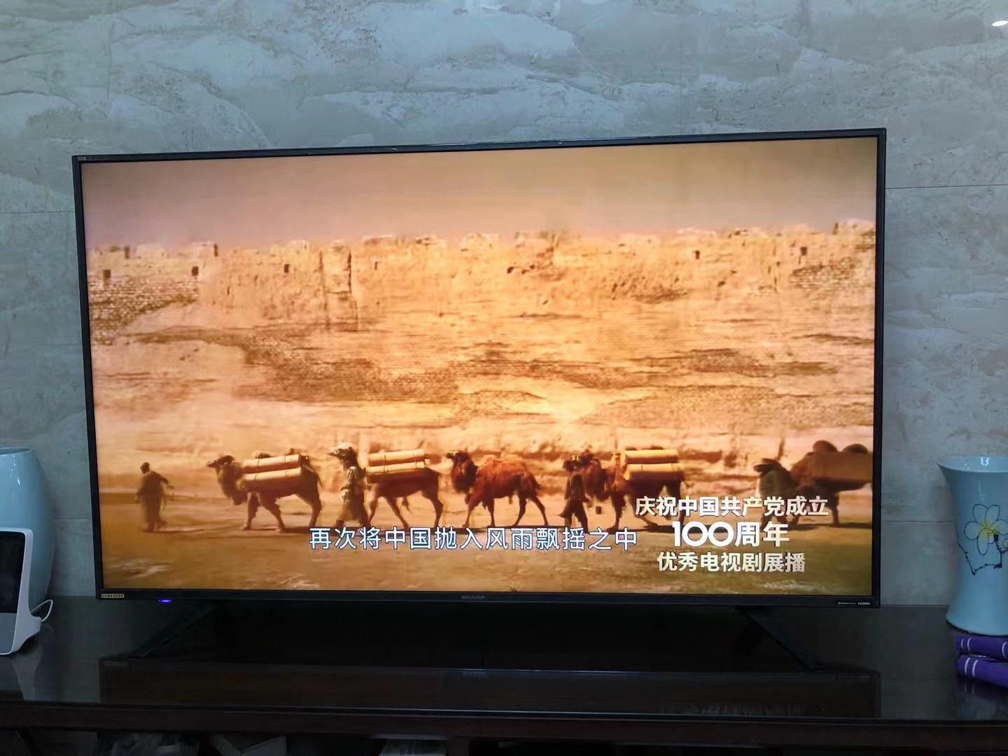
图2：
